Chapitre 3
Le fermenteur dans tous ses états…
I Connaître le fermenteur. Savoir le schématiser et l’utiliser…
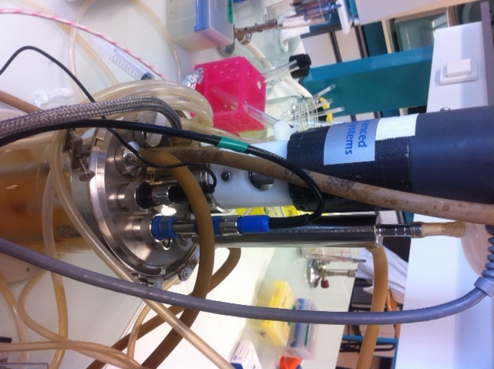

II Les fermenteurs industriels : Le même en plus gros !!

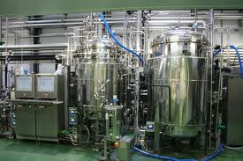
III Des exemples de bio réactions.
II.1 Les fermentations agroalimentaires
- Fermentation malolactique :
La gestion de la fermentation malolactique est un des axes majeurs du travail du vin.
Elle est recherchée dans la vinification des vins rouges et au contraire évitée pour les vins blancs et rosés pour lesquels on souhaite garder l'acidité apportée par l'acide malique.
Les bactéries utilisées sont du genre Oenococcus (Oenococcus oeni par exemple).
- Fermentation alcoolique :
L'éthanol de l'ensemble des boissons alcoolisées provient de la fermentation du glucose apporté par les plantes, sous l'effet de la zymase, une enzyme produite par des levures (levure de bière : Saccharomyces cerevisiae, Candida utilis, des champignons microscopiques). Les solutions glucosées aqueuses qui contiennent plus de 100 à 250g de sucre par litre, ne fermentent plus. Les solutions que l'on obtient peuvent atteindre une concentration maximale en alcool de 15% en volume ; un taux plus important empêcherait la fermentation. Les plantes ne contiennent, pour la plupart, que peu de glucose, car elles transforment un excédent de cette substance d’assimilation en amidon insoluble ; cet amidon est stocké dans la graine et transformé en sucre lors de la germination par l’enzyme amylase et il est ainsi disponible pour la plante mais aussi pour la fermentation alcoolique. On appelle l’orge germé, du malt, qui est la matière bien connue servant à la fabrication de la bière.
Le whisky écossais provient de l’orge et le whisky canadien, du maïs. On utilise pour la fermentation alcoolique, en complément du malt, de l’amidon de pomme de terre. On utilise fréquemment pour obtenir des eaux-de-vie des fruits à pépins ou à noyaux comme par exemple la prune, la cerise, la pomme et la poire.

- Fermentation acétique :
C'est à Louis Pasteur (1808-1873) que nous devons la découverte de la nature biochimique du processus de formation du vinaigre. A partir de 1865, sur la base des recherches de Pasteur, la production industrielle de vinaigre a connu un grand essor. La bactérie du vinaigre "aceto-bacter" se développe dans le vin non bouché. Les petites mouches qui sont fortement attirées par le vin placé à l'air libre et qu'on appelle mouches du vinaigre (drosophiles) véhiculent l'aceto-bacter. Les bactéries de l'acide acétique forment une couche à la surface que l'on appelle la mère du vinaigre. L'aceto-bacter utilise pour vivre l'énergie libérée par l'oxydation. Les processus qui ont lieu en présence d'oxygène de l'air sont dits aérobies. Toute solution alcoolique diluée peut donner de l'acide acétique ; dans ce cas le taux d'alcool correspond à la quantité d'acide acétique qui résultera de la transformation.
- Fermentation propionique :
L'acide propionique (ou propanoïque) et l'acide éthanoïque sont responsables de la flaveur des fromages à pâte cuite et le gaz carbonique responsable de l'ouverture de ces fromages (Comté, Gruyère et Emmental). Les bactéries qui produisent ce type de fermentation sont les bactéries propioniques ( genre Propionibacterium).
- Fermentation butyrique :
L'acide butyrique est responsable de l'odeur putride et du goût piquant de certains fromages à pâte cuite.
Cette fermentation a lieu sous l'effet des bactéries Clostridium butyricum .

III.2 Les fermentations industrielles non alimentaires
1) Les biocarburants :
Trois procédés :
- On extrait de la betterave à sucre ou de la canne à sucre, des jus sucrés que l'on fait fermenter.
- On extrait des matières amylacées (amidon...) de céréales (froment, maïs). Ces matières sont hydrolysées en milieu acide pour obtenir du glucose que l'on fait fermenter. - D’un point de vue chimique on peut, dans des conditions très particulières, parvenir à transformer du bois (matières ligno-cellulosiques) en sucres fermentescibles, comme le fait par exemple la Suède. Cette technique est encore sujet de recherches.
L'éthanol et l'ETBE qui peut en dériver sont de bons carburants (Pouvoir calorifique élevé : 21700kJ/kg pour l'éthanol, 28900kJ/kg pour l'ETBE contre 35600kJ/kg pour l'isooctane). On les mélange à l'essence (5% d'éthanol dans le biocarburant commercialisé en France, 15% d'ETBE dans le biocarburant commercialisé dans le reste de l'Europe). Jusqu'à 20% d'éthanol, les moteurs classiques fonctionnent sans problème, au delà une adaptation de ces moteurs est nécessaire.

2) Les polymères dégradables :
Une industrie des polymères dégradables se développe dans l'optique d'un développement durable, à partir de monomères ou de synthons obtenus par fermentation.
On prépare ainsi les polymères :
- PLA , poly(lactide) utilisé notamment en chirurgie pour des implants. Le polymère qui se déforme dès 50°C, est dégradable dans l'organisme par hydrolyse des fonctions esters, les métabolites naturels étant l'acide lactique et l'acide glycolique, le terme ultime de la dégradation étant CO₂ et H₂O. Le monomère est l'acide lactique obtenu par fermentation lactique du D-glucose issu de l'amidon de maïs.
- SORONA ®, polyester obtenu par polymérisation du propane-1,3-diol (ou PDO) avec l'acide téréphtalique ou TPA, est utilisé pour fabriquer des pièces d'automobiles ou des textiles de hautes performances. On l'utilise aussi en cosmétologie. On peut produire le PDO à partir du glucose (obtenu souvent à partir de l'amidon de maïs) fermenté par une bactérie (non pathogène) génétiquement modifiée. On peut aussi l'obtenir par fermentation du glycérol industriel non raffiné (sous-produit de la production industrielle de biodiesel) suivie d'une étape de purification. Le PDO est un synthon à 3 carbones, base de départ de nombreuses synthèses.
- PBS (PolyButylène Succinate : Acide succinique et butanediol) et PBSA ( PolyButylène Succinate Adipate : Acide succinique, acide adipique et butanediol ). Ce sont des polyesters biodégradables obtenus à partir de l'acide succinique, qu'on peut produire à partir du glucose (provenant de l'amidon de blé, de maïs ou de résidus ligno-cellulosiques ou provenant des sucres de la canne à sucre ou de la betterave) par métabolisme bactérien (fermentation) ; Actinobacillus succinogenes, Mannheimia succiniproducens mais aussi Escherichia Coli sont les principales bactéries utilisées. L'acide succinique est un synthon à 4 carbones, base de départ de nombreuses synthèses.
III.3 Les fermentations industrielles non alimentaires
http://www.a-r-d.fr/ARD-Biotechnologies-industrielles-63.html
Le service biotechnologie a vocation à développer des souches et des procédés pour produire des molécules d'intérêts à partir de substrats végétaux issus du fractionnement des plantes de grandes cultures. Ces molécules trouvent naturellement des débouchés dans les secteurs de la cosmétique, de la chimie, de la pharmacie ainsi que dans l'agroalimentaire
La microbiologie et la fermentation ne représentent que l'étape initiale nécessaire à la production de molécules d'intérêt. La purification et le suivi analytique des molécules produites par les microorganismes font partie intégrante du procédé global nécessaire à l'obtention des produits désirés. Les procédés de fermentation comme ceux de purification des moûts sont mis au point en collaboration avec les services compétents au sein d'ARD.
Depuis 20 ans, ARD a acquis une expérience reconnue dans le développement et la mise à l'échelle de procédés de fermentation, en particulier :
- Exo-polysaccharides : Acide hyaluronique, Soligel®, Eladium®, Biolygel, autres polymères,
- Dérivés lipidiques : Sophorose-lipides (molécules antibactériennes déclinables en fonction de la longueur de la chaîne d'acide gras),
- Molécules issues du métabolisme : acide succinique, acide 5-céto-gluconique, dihydroxyacétone, bioéthanol, enzymes diverses, protéines excrétées, arômes, colorants,
- Microorganismes : bactéries probiotiques, levures, bactéries diverses.…/…

